Mondelinge Communicatie Productenmap

**Gemaakt door:** Gert Jan Boertien

**Klas:** INF1J

**Studentnummer:** 542156

**Datum:** januari ’17

Inhoud

Opdracht 1 3

Opdracht 2 4

Opdracht 3 5

Beoordelingsformulier 6

Opdracht 4 7

12 Tips om krachtig te presenteren 7

Opdracht 5 10

Opdracht 6 11

Opdracht 7 11

Opdracht 8 12

Bijlage opdracht 3.2 13

Agenda 13

Notulen 14

# Opdracht 1

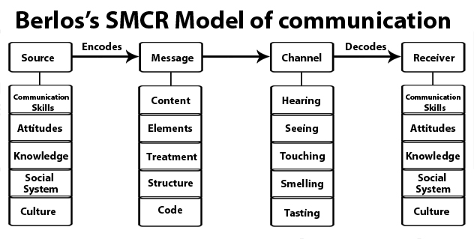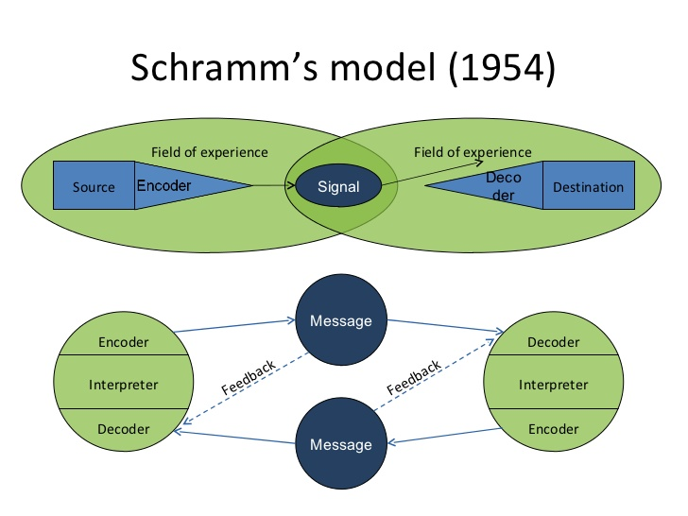

C) Berlos zijn SMCR model spreekt mij wel aan met zijn gebruik van zintuigen. Dit laat goed zien dat er heel veel manieren van communicatie mogelijk zijn.

D) Ik zij tegen een vriend van me dat ik niet echt de genre wist van de muziek die ik afspeelde in de auto. Hij dacht dat ik het over de lyrics had op een of andere manier. Waarschijnlijk had de muziek nogal wat storing en vulde hij het lege veld in. De ruis was waarschijnlijk de aanleiding voor het misverstand.

Ik zag had laatst niet goed geslapen en zag er ook wat moe uit. Bij tafeltennis dacht mijn tegenstander dat ik er geen zin in had omdat ik er vermoeid uit zag maar dit was niet het geval. De aanleiding voor het misverstand lag waarschijnlijk bij de ontvanger.

# Opdracht 2



* organiseren van vergaderingen;
* zorgen dat de vergadergroep gemotiveerd en doelgericht is,
* structureren van het overleg;
* bewaken van processen en procedures (regelgeving);
* bewaken van de uitvoering van taken van de groep;
* vertegenwoordigen van de groep.

1. Het moeilijkste taak lijkt mij het organiseren van een vergadering. Je kan wel een planning maken maar je weet niet precies hoe lang je door gaat en welke kant het op gaat in een vergadering. De makkelijkste taak lijkt mij het vertegenwoordigen van de groep. Dit houdt voor ons meestal in dat ik degene ben die een mail stuurt naar de leraar.
2. Zie b).
4. Bij de meeste bijeenkomsten waar structuur belangrijk is zoals bij grootte groepen.
5. Dat hij in controle is en weet wat er moet gebeuren.
6. Ja
7. Het hoeft niet maar is wel heel handig.

Dat mensen veel van mij verwachten en dat ik moeilijke taken heb. Dat het een chaos word en mensen niet naar me luisteren.



Je kan een agenda maken en je bedenkt wat er zal gebeuren tijdens de vergadering.

2. Stemmen, discussiëren tot iedereen eens is, Leider beslist.
3. Het rationele model kent vier fasen van besluitvorming: Oriëntatie, discussie, besluitvorming, implementatie
5. Informatie uitwisselen, instructies geven, ideeën ontwikkelen
6. Bij informatie uitwisselen moet je je richten op wat je gaat delen en wat je wilt weten. Bij instructies geven moet je er voor zorgen dat je goed duidelijk alles kan overbrengen. Bij ideeën ontwikkelen kun je wat ideeën mee nemen.
7. Bij informatie uitwisselen zelfde als b, instructies ontvangen moet je je richten op informatie opnemen en kan je bijvoorbeeld een pen en papier mee nemen. Bij ideeën ontwikkelen zelfde als b.

Een vergadering heeft niet veel nut als er bijna niemand komt opdagen. In kleine groepen is een simpel gesprek waarschijnlijk effectiever.

# Opdracht 3

1. Wat voor dingen mensen allemaal doen voor non verbale communicatie vond ik wel interessant.
2. Ik probeerde wel mensen te betrekken en te kijken wat mensen er van dachten wanneer er niets gezegd werd.
3. De zwijgers aan het woord

Als mensen weinig zeggen wil dat niet zeggen dat het zin heeft om ze veel te laten spreken. Wie zwijgt stemt niet altijd toe, het tegendeel is vaak waar. Zwijgen is vaak een soort van verzet. Er zijn vele redenen om te zwijgen. Het kan tactisch zijn in veel gevallen. Om een zwijger actief te vragen om wat zijn mening is kan ervoor zorgen dat hij/zij zich aan sluit aan de meerderheid om er gewoon van af te komen. Het is belangrijk om te weten waarom iemand zwijgt. Als iemand het onderwerp niet heel boeiend vind en daarom zwijgt is er ook een goeie kans dat hij de makkelijke manier kiest en met de meerderheid mee doet. Het is waarschijnlijk beter niet te wachten tot hun mening de doorslag bepaalt. Ze kunnen dan veel druk op zich krijgen en dit kan resulteren in slechte resultaten. Non verbaal kijken wat zwijgers vinden is vaak de beste manier om te bepalen wat ze vinden. Let er ook vooral op of de zwijgers zich gemakkelijk voelen of niet. Het kan handig zijn om ze uit te nodigen voor een persoonlijk gesprek.

Ik vind het artikel wel aardig goed. Het verteld in een algemene manier over mensen die zich liever stil houden in een vergadering. Er zijn vaak mensen aanwezig die dit doen en dit kan komen door vele manieren waarvan een groot deel word beschreven in de tekst.

<http://www.lichaamstaal.nl/lichaamstaal.html?presentatie.html>

*Voor agenda en notulen zie bijlage.*

## Beoordelingsformulier

Beoordeelde student: Gert Jan Boertien

Beoordelaar: Brian Beelien

Klas:INF1J

Docent: Elleke

1. **heeft hij/zij de vergadering goed voorbereid.** JA, voorbereiding werd samen met groep gedaan.

2. **geeft hij/zij duidelijk structuur aan de bijeenkomst.** JA

3. **leidt hij/zij de agendapunten duidelijk in.** JA

4. **rondt hij/zij de agendapunten duidelijk af met een conclusie**. JA

5. **zorgt hij/zij ervoor dat iedereen aan het woord komt**. JA

6. **remt hij/zij zo nodig veel of langsprekers af**. Niet nodig geweest

7. **houdt hij/zij oogcontact.** Vaak maar niet altijd

8. **is hij/zij opmerkzaam op de lichaamstaal van de deelnemers**. JA

9. **spreekt hij/zij duidelijk en overtuigend.** Overtuigend JA, duidelijk niet altijd.

10. **bewaakt hij/zij de agenda en houdt hij/zij de deelnemers bij het onderwerp**. JA

11. **houdt hij/zij de tijd in de gaten.**  JA

12. **luistert hij/zij goed.**  JA

13. **vat hij/zij de bijdragen van de deelnemers goed samen** NEE

14. **vraagt hij/zij zo nodig verduidelijking** JA

15. **geeft hij/zij de deelnemers het gevoel dat het een nuttige vergadering is** JA

16. **geeft hij/zij de deelnemers het gevoel dat het een prettige vergadering is** JA

# Opdracht 4

1. Ja ik zag er tegenop.
2. Het bericht kwam wel goed over maar ik heb moeite met het duidelijk spreken voor grote groepen.
3. Met genoeg volume spreken en duidelijkheid.

Veel hiervan is wel logisch en hebben we ook al besproken met digital graphics disign. Het kan natuurlijk altijd beter. De voorbeelden die goed zijn vond ik niet geweldig. Voor iemand die er nog niets van weet is het wel een handige pagina.

2. Zie ook: <https://www.zakelijksucces.nl/krachtig-presenteren-zo/>

12 Tips om krachtig te presenteren

**1. Zorg voor een goede voorbereiding**Het bekende spreekwoord ‘een goede start is het halve werk’ is absoluut ook van toepassing op een goede presentatie. Zorg ervoor dat je weet wat je wil vertellen, wie je publiek is en wat de mogelijke valkuilen zijn bij je publiek.

**2. Vertel niet teveel**Uit onderzoek blijkt dat mensen maximaal 3 dingen kunnen onthouden. Zorg ervoor dat hetgeen je vertelt bestaat uit drie hoofdpunten die iedere keer terug komen. Less is more.

**3. Weet wie je publiek is en stem je erop af**Als je weet wie je publiek is kun je je manier van presenteren daarop aanpassen en op deze manier ervoor zorgen dat je boodschap blijft hangen.

**4. Zorg voor een goede spanningsboog**Je kent ze wel: van die langdradige saaie presentaties waarbij alleen maar wordt gepraat. Zorg ervoor dat je je presentatie afwisselend maakt. Afhankelijk van je eigen stijl en de duur van de presentatie kun je interactieve opdrachten of humor gebruiken.

**5. Prepare the room**Zorg ervoor dat de ruimte waarin je de presentatie hebt voldoet aan je eisen. Mensen die 20 minuten moeten staan terwijl ze naar je presentatie luisteren maakt het presenteren van je verhaal extra uitdagend. Wellicht is het beter om ervoor te zorgen dat iedereen zit. Wat je wensen ook zijn: zorg ervoor dat je van tevoren weet hoe de zaal eruit ziet zodat je daar rekening mee kunt houden.

**6. Zorg dat je iedereen een keer hebt aangekeken**Kijk niet over het publiek heen, maar maak echt oogcontact. Iedereen moet het gevoel hebben aangekeken te zijn tijdens de presentatie.

**7. Maak je presentatie (audio-) visueel en / of kinesthethisch**  
Mensen kunnen horen, ruiken, proeven zien en voelen. Zorg ervoor dat mensen niet alleen hun gehoor hoeven te gebruiken. Een goede presentatie bestaat uit verschillende elementen waarvan minstens horen én zien.

**8. Zorg dat je enthousiast bent**Enthousiasme en passie is de sleutel om je toehoorders ook enthousiast te maken. Als jij ervoor zorgt dat je zelf enthousiast bent over hetgeen je te vertellen hebt zullen je toehoorders dat ook zijn.

**9. Zorg dat alles technisch in orde is**Niets ergers als een laptop die hapert of een microfoon die stoort. Tenenkrommend voor de toeschouwers en extra vervelend voor jou als spreker. Zorg er dus voor dat technisch alles gecheckt is voordat je van start gaat.

**10. 1-2-3’tje**Het bekende riedeltje voor iedereen die ooit ergens een presentatie-cursus heeft gedaan of boek heeft gelezen. Vertel wat je gaat vertellen, vertel je verhaal, vertel ze wat je verteld hebt. Met andere woorden: breng de toeschouwers op de hoogte wat ze kunnen verwachten, vertel ze in korte duidelijke lijnen je verhaal en vat het vervolgens nog eens samen voor de toehoorden. Deze techniek werkt alleen als je presentatie boeiend genoeg is. Combineer het dus altijd met beleving en gevoel!

**11. Beperk de informatie, maak het toepasbaar**Toeschouwers kunnen maar een beperkte hoeveelheid informatie aan tijdens een presentatie. Zorg ervoor dat je je punten beknopt, helder en overzichtelijk maakt en zorg voor herhaling. Als je de informatie die je deelt direct toepasbaar kunt maken of ervoor kan zorgen dat de toeschouwer actie onderneemt in de zaal is de presentatie direct veel krachtiger.

**12. Haal je eigen passie naar boven**Als je echt iets wil overbrengen dan kun je dat alleen doen als je ook feeling / passie hebt voor datgene wat je wilt vertellen. Heb je van nature geen passie voor datgene wat je wilt vertellen? Verdiep je in het onderwerp en er zijn altijd dingen uit te halen die je kunnen boeien of die relatie hebben met wat je boeit. De beste presentaties zijn presentaties waar je iets van jezelf laat zien.

Als je bovenstaande adviezen gebruikt kan je presentatie haast niet mis gaan.

1. Het is op een makkelijke manier opgesomd waardoor je alleen de titel hoeft te lezen van elk punt en je weet waar dat stukje over gaat en of je er meer over wilt weten. De volgorde had wel wat beter gekund. Zo vind ik dat je waarschijnlijk beter ‘stem je af op je publiek’ eerder kunt doen. Dit is belangrijk bij het maken van de hele presentatie. Je kan er altijd wel wat uithalen als er teveel is en voorbereiden kun je altijd meer doen als er tijd is. Ook vond ik ‘zorg dat je enthousiast bent’ en ‘haal je eigen passie naar boven’ niet erg verschillend waren en dus had het best zonder 1 van deze punten gekund.
3. Doel: Informeren over de mogelijkheden. De luisteraars laten denken over de toekomst.

In een presentatie kan ik laten zien dat ik er enthousiast over ben en proberen hun ook enthousiast te maken. In een memo of artikel is dit moeilijker over te brengen.

1. Publiek: Het publiek bestaat voornamelijk uit IT studenten die vast wel wat weten over mijn onderwerp. De leraar weet waarschijnlijk ook wel wat over bepaalde onderdelen zoals VR en Google Glass. Het zijn best populaire apparaten. Bovendien heeft ze al meerdere presentaties gezien. Het publiek is niet zo groot.
2. Omstandigheden: Het is in een klaslokaal, het duurt 5 minuten per presentatie het is ’s ochtends . Er is een beamer aanwezig. Er gebeurt niets bijzonders na de presentatie.
3. Gert Jan: Ik las de laatste tijd veel over dit onderwerp en wat er allemaal kan en dit vond ik erg interessant. Ik had dus zoiets van, als ik het interessant vind vinden andere ICT studenten het misschien ook wel interessant.
4. Mijn doel is om mijn interesse in de moderne technology van hmd over te brengen naar de mensen die luisteren en kijken.
5. De audiovisuele hulpmiddelen moeten je niet afleiden van de presentatie. Het moet juist de presentatie ondersteunen. Het moet niet teveel zijn omdat het dan lastig is om te verwerken.
6. Een slechte voorbereiding kan er voor zorgen dat je niet goed presenteert, de mensen die luisteren zullen waarschijnlijk geen interesse hebben. Ook een presentatie waar je zelf geen interesse in hebt zal moeilijk te verkopen zijn.
8. Ik vond het wel een interessante video. Ik heb er nog nooit een gemaakt maar weleens een gezien.
9. Persoonlijk zou ik voor een PowerPoint gaan omdat ik er meer ervaring mee heb en het waarschijnlijk hierdoor ook makkelijker werkt met mijn manier van denken. Voor bepaalde presentaties denk ik dat Prezi’s beter zullen zijn, als het maar niet teveel afleidt.

# Opdracht 5

1. <https://www.youtube.com/watch?v=S5c1susCPAE>
2. Niet teveel materiaal mee nemen. Je kan wel het publiek een papier geven met de nodige informatie als het nodig is.
3. Niet informele kleren dragen. Formele kleding.
4. Niet van het scherm lezen
5. Niet met je rug naar het publiek staan
6. Niet een muur van tekst laten zien. Duidelijke tekst en diagrammen
7. Telefoon uit/stil
8. Niet monotoon praten. Enthousiaste houding met een lach.
9. Niet je armen over elkaar houden. Let op je lichaamshouding, een professionele houding
10. Niet vanaf een blaadje lezen. Naar het publiek kijken

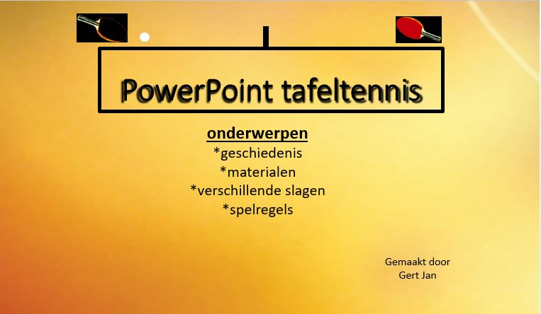

# Opdracht 6

1. Het doel is anders. Bij een overtuigende presentatie wil je het publiek over halen en bij een informatieve presentatie wil je het publiek informeren.

Niet drinken voor je 21e als een overtuigende presentatie zou kunnen zijn: Mensen die drinken voor hun 21e zijn gevaarlijk op de weg en daarom zou het verboden moeten zijn!

Niet drinken voor je 21e als een informatieve presentatie zou kunnen zijn: Mensen die drinken voor hun 21e hebben vaker problemen in het verkeer dan mensen die niet voor hun 21e drinken.

1. 
2. Volgens mij hebben beide stellingen een kern van waarheid. Het zou me niet verbazen als het zo is.
3. Het zijn niet mijn argumenten of meningen, ik heb het opgezocht en dit vond ik goede argumenten om niet te drinken voor je 21e.
4. Er zijn 2 voorbeelden van redenen waarom je niet zou moeten drinken voor je 21e.
5. De argumenten zijn wetenschappelijk. Er is onderzoek naar gedaan.
7. Niet drinken voor je 21e: Groeiende brein, Verslaving, volwassen, onderzoek, generaties, cultuur.
8. Drank maakt meer kapot dan je lief is. Volwassenen zijn verantwoordelijk. Eens verslaafd kom je er moeilijk van af. Uit onderzoek blijkt. In andere culturen. De 1e generatie in het nieuwe systeem. 100% bob 0% op. Geen 18 geen druppel.
9. Niet drinken voor je 21e, want drank maakt meer kapot dan je lief is. Eens verslaafd kom je er moeilijk van af. Volwassenen zijn verantwoordelijk. Uit onderzoek blijkt.
10. Niet drinken voor je 21e, want drank maakt meer kapot dan je lief is. Eens verslaafd kom je er moeilijk van af en het is makkelijker om verslaafd te raken als je nog jong bent. Aan de andere kant zijn volwassenen zelf verantwoordelijk. Ze moeten zelf beslissen of ze het willen of niet. Uit onderzoek blijkt dat je brein nog veel groeit tot in je 20e levensjaren en het daardoor kwetsbaar is voor alcohol.

# Opdracht 7

1. Les 4 opdrachten vond ik leuk om te lezen maar ik ben blij dat ik het niet hoef te doen. Van deze oefeningen geloof ik best dat het helpt maar ik ben er gewoon niet gemotiveerd genoeg voor om dit te doen. Ik ben ook niet iemand die snel om iemand anders zijn hulp vraagt. Les 5 is meer mijn ding en daarvan doe ik het meeste ook al zoals ademhalingsoefeningen en de presentatie visualiseren.

# Opdracht 8

1. Wat was voor jou het doel van de module?

Mijn doel bij deze module is om beter in groepen of voor groepen te kunnen praten/presentere.

1. Wat is jouw korte, persoonlijke weergave van de inhoud van de bijeenkomsten?

De inhoud vond ik wel goed gericht op het doel.

1. Wat heb je geleerd?

Ik heb geleerd dat het makkelijker presenteren is als je een powerpoint hebt waar je op kunt rekenen als je iets kwijt bent.

1. Wat wist je al?

Best veel over presenteren en vergaderen van vorige studies. Heel veel dingen zijn best logisch. Zoals bij het maken van een presentatie wat je wel en niet moet doen en dat een goede voorbereiding van belang is.

1. Hoe ging de individuele presentatie (wat ging goed/wat kon beter?)

De eerste keer presenteren over mijn hobby ging wel redelijk goed omdat ik er veel van af wist en ook wel leuk vond. Wel zij ik veel ‘ehm’ omdat ik het niet erg goed voorbereid had. De presentatie die over iets ICT moest gaan ging wat moeilijker de eerste keer omdat ik dingen vergat. Met de presentatie ging het een stuk beter want dan kon ik snel even spieken en verder vertellen.

1. Hoe ging de groepspresentatie (wat ging goed/wat kon beter?

n/a

1. Waar ga je in de volgende periodes/jaren aan werken, wat zijn jouw ontwikkelpunten?

Ik zou waarschijnlijk wat meer moeten doen aan articuleren. Persoonlijk heb ik er geen zin in maar ik zie het nut er wel van in.

1. Zijn er binnen de module dingen waarvan jij vindt dat deze aangepast kunnen worden voor een volgende keer?

Het kan altijd beter, maar ik vond het in principe een prima module. Het is wat lastig reflecteren op dingen die weken geleden gebeurt zijn.

1. Miste je binnen de module bepaalde onderwerpen?

Nee, ik mis niet per se iets. Wel zat ik te denken dat sommige onderdelen wat meer afgestemd op ICT zouden kunnen zijn. Zo was er een opdracht waar in staat dat je niet achter je desktop begint maar eerst ideeën op papier moet schrijven. Ik heb het gewoon achter mijn desktop in een word bestand gedaan.

1. Wat is je algemene oordeel over de module?

Een prima eerste module voor vergaderen en presenteren.

# Bijlage opdracht 3.2

## Agenda

Agenda vergadering: Al 25 jaar in de school

Datum: 28-11-16

Locatie: Stenden Hogeschool

Duur: 30 min

Notulist: Micha Bleeker (Jordy)

Aanwezigen: Mario Tevreden (Daan smits), Danique van Kampen (Brian Beelien), Sylvia Vermaat (Gert Jan Boertien), Karel Stolper(Tom Verra), Micha Bleeker (Jordy Schouten), Dirk van der Veen (Lars Kuizenga).

1. Opening

De voorzitter heet iedereen welkom op de vergadering.

2. Notulen vorige vergadering

Geen notulen van een vorige vergadering (n.v.t.)

3. Mededelingen

Mario Tevreden snapt niet waarom er een vergadering gehouden moet worden voor dit onderwerp.

4. Agendapunten

a. Het jubileum van Kees

b. Teambuilding

5. Rondvraag

6. W.V.T.T.K

7. Afsluiting

## Notulen

- Mario Tevreden

is tegen het feest en vindt het een slecht idee. Mario geeft aan dat hij maximaal 100 euro mag krijgen. Het kost allemaal al genoeg geld.

Voor het teambuilding vindt Mario het leuk om een wandeling te doen in het bos. Dit kost niet veel geld.

- Danique van Kampen

wil graag een personeelsfeest voor Kees. Danique geeft aan dat het alleen maar ten goede komt voor het team om een feest te hebben.

Qua teambuilding is Danique het eens met Mario over een wandeling

- Sylvia Vermaat

Een goed idee om wat te doen, maar niet of dat in het teken van Kees moet zijn.

Op het gebied van teambuilding wil Sylvia een maandelijks iets (feest, uitje, enz.)

- Karel Stolper

Vind alles prima, Kees moet in het zonnetje worden gezet.

Op het gebied van teambuilding, een maandelijkse uitje is een goed idee, en sluit zich aan bij Sylvia.

- Micha Bleeker

Is van mening dat het allemaal wel geld kost, maar wil wel iets organiseren.

Voor het teambuilden kunnen er uitjes worden gehouden, dit hoeft niet echt iedere maand om de kosten te drukken.

- Dirk van der Veen

Dirk heeft geen mening.

Conclusie:

Er zal een klein feest worden georganiseerd voor Kees.